T.C
BAYAT KAYMAKAMLIĞI
ÇUKURÖZ İLKOKULU / İHO MÜDÜRLÜĞÜ
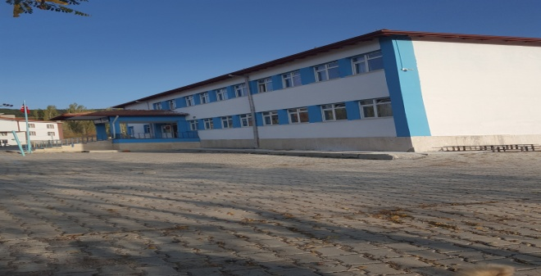

2023-2027 STRATEJİK PLANI

Geçmişten günümüze gelirken var olan yaratıcılığın getirdiği teknolojik ve sosyal anlamda gelişmişliğin ulaştığı hız, artık kaçınılmazları da önümüze sererek kendini göstermektedir. Güçlü ekonomik ve sosyal yapı, güçlü bir ülke olmanın ve tüm değişikliklerde dimdik ayakta durabilmenin kaçınılmazlığı da oldukça büyük önem taşımaktadır. Gelişen ve sürekliliği izlenebilen, bilgi ve planlama temellerine dayanan güçlü bir yaşam standardı ve ekonomik yapı; stratejik amaçlar, hedefler ve planlanmış zaman diliminde gerçekleşecek uygulama faaliyetleri ile (STRATEJİK PLAN) oluşabilmektedir. Okulumuz, daha iyi bir eğitim seviyesine ulaşmak düşüncesiyle sürekli yenilenmeyi ve kalite kültürünü kendisine ilke edinmeyi amaçlamaktadır. Kalite kültürü oluşturmak için eğitim ve öğretim başta olmak üzere insan kaynakları ve kurumsallaşma, sosyal faaliyetler, alt yapı, toplumla ilişkiler ve kurumlar arası ı ilişkileri kapsayan 2023-2027 stratejik planı hazırlanmıştır. Büyük önder Atatürk’ü örnek alan bizler; Çağa uyum sağlamış, çağı yönlendiren gençler yetiştirmek için kurulan okulumuz, geleceğimiz teminatı olan öğrencilerimizi daha iyi imkanlarla yetişip, düşünce ufku ve yenilikçi ruhu açık Türkiye Cumhuriyetinin çıtasını daha yükseklere taşıyan bireyler olması için öğretmenleri ve idarecileriyle özverili bir şekilde tüm azmimizle çalışmaktayız.
Çukuröz İlkokulu/İmam Hatip Ortaokulu olarak en büyük amacımız yalnızca lise mezunu gençler yetiştirmek değil, girdikleri her türlü ortamda çevresindekilere ışık tutan , hayata hazır ., hayatı aydınlatan , bizleri daha da ileriye götürecek gençler yetiştirmektir. İdare ve öğretmen kadrosuyla bizler çağa ayak uydurmuş, yeniliklere açık, Türkiye Cumhuriyetini daha da yükseltecek gençler yetiştirmeyi ilke edinmiş bulunmaktayız. Çukuröz İlkokulu/İmam Hatip Ortaokulu stratejik planlama çalışmasına önce durum tespiti, yani okulun SWOT analizi yapılarak başlanmıştır. SWOT analizi tüm idari personelin ve öğretmenlerin katılımıyla uzun süren bir çalışma sonucu ilk şeklini almış, varılan genel sonuçların sadeleştirilmesi ise Okul yönetimi ile öğretmenlerden den oluşan dört kişilik bir kurul tarafından yapılmıştır. Daha sonra SWOT sonuçlarına göre stratejik planlama aşamasına geçilmiştir. Bu süreçte okulun amaçları, hedefleri, hedeflere ulaşmak için gerekli stratejiler, eylem planı ve sonuçta başarı veya başarısızlığın göstergeleri ortaya konulmuştur. Denilebilir ki SWOT analizi bir kilometre taşıdır okulumuzun bugünkü resmidir ve stratejik planlama ise bugünden yarına nasıl hazırlanmamız gerektiğine dair kalıcı bir belgedir. Stratejik Plan' da belirlenen hedeflerimizi ne ölçüde gerçekleştirdiğimiz, plan dönemi içindeki her yılsonunda gözden geçirilecek ve gereken revizyonlar yapılacaktır. Çukuröz İlkokulu/İmam Hatip Ortaokulu Stratejik Planı (2023-2027)’de belirtilen amaç ve hedeflere ulaşmamız Okulumuzun gelişme ve kurumsallaşma süreçlerine önemli katkılar sağlayacağına inanmaktayız. Planın hazırlanmasında emeği geçen Strateji Yönetim Ekibi’ne ve uygulanmasında yardımı olacak İlçe Milli Eğitim Müdürlüğü’ne, öğretmen, öğrenci ve velilerimize teşekkür ederim.
18.10.2023
Emrah ÖZKAN Okul Müdür V.

İÇİNDEKİLER:
Sunuş 3
İçindekiler 4
BÖLÜM I: GİRİŞ ve PLAN HAZIRLIK SÜRECİ 5
BÖLÜM II: DURUM ANALİZİ 6
Okulun Kısa Tanıtımı * 6
Okulun Mevcut Durumu: Temel İstatistikler 7
PAYDAŞ ANALİZİ 12
GZFT (Güçlü, Zayıf, Fırsat, Tehdit) Analizi 14
Gelişim ve Sorun Alanları 16
BÖLÜM III: MİSYON, VİZYON VE TEMEL DEĞERLER 19
MİSYONUMUZ * 19
VİZYONUMUZ * 19
TEMEL DEĞERLERİMİZ * 19
BÖLÜM IV: AMAÇ, HEDEF VE EYLEMLER 21
TEMA I: EĞİTİM VE ÖĞRETİME ERİŞİM 21
TEMA II: EĞİTİM VE ÖĞRETİMDE KALİTENİN ARTIRILMASI 24
TEMA III: KURUMSAL KAPASİTE 28
V. BÖLÜM: MALİYETLENDİRME 32
EKLER: 34

BÖLÜM I: GİRİŞ ve PLAN HAZIRLIK SÜRECİ.
2023-2027 dönemi stratejik plan hazırlanması süreci Üst Kurul ve Stratejik Plan Ekibinin oluşturulması ile başlamıştır. Ekip tarafından oluşturulan çalışma takvimi kapsamında ilk aşamada durum analizi çalışmaları yapılmış ve durum analizi aşamasında paydaşlarımızın plan sürecine aktif katılımını sağlamak üzere paydaş anketi, toplantı ve görüşmeler yapılmıştır.
Durum analizinin ardından geleceğe yönelim bölümüne geçilerek okulumuzun amaç, hedef, gösterge ve eylemleri belirlenmiştir. Çalışmaları yürüten ekip ve kurul bilgileri altta verilmiştir.
STRATEJİK PLAN ÜST KURULU

Üst Kurul Bilgileri |  | Ekip Bilgileri
Adı Soyadı | Unvanı | Adı Soyadı | Unvanı
Emrah ÖZKAN | Okul Müdür V. | Kader DEMİRCİ | Öğretmen
Saffet GELMEZ | Öğretmen | Pevrül ÖZDİNÇ | Gönüllü veli
Rukiye OKUR | Öğretmen | İmdat ÖZGEN | Gönüllü veli
Mehmet BİRCAN | Okul aile birliği başkanı
Pevrül ÖZDİNÇ | Okul aile birliği kurulu üyesi

BÖLÜM II: DURUM ANALİZİ: Durum analizi bölümünde okulumuzun mevcut durumu ortaya konularak neredeyiz sorusuna yanıt bulunmaya çalışılmıştır. Bu kapsamda okulumuzun kısa tanıtımı, okul künyesi ve temel istatistikleri, paydaş analizi ve görüşleri ile okulumuzun Güçlü Zayıf Fırsat ve Tehditlerinin (GZFT) ele alındığı analize yer verilmiştir.
Okulun Kısa Tanıtımı
a.Okulun Tarihçesi: Okulumuz derslik sayısının yetersizliğinden dolayı ilköğretim birinci kademe birleştirilmiş sınıf olarak eğitime devam ederken, ikinci kademe Nazpınar İlköğretim Okulu’nda taşımalı olarak eğitim görmekteydi. Yeni okul binasının Eylül 2006 tarihinde yapımı tamamlanmış olup ilköğretim müfettişlerinin incelemesi sonucu 15/09/2006 tarihinde ilköğretim onayı almıştır. Bu tarihten itibaren öğrenci nakilleri Nazpınar İlköğretim Okulu’ndan alınarak ilköğretime geçilmişti. Okulumuz ilk başta tek katlı olup 4 derslik, 1 müdür odası, 1 öğretmenler odası 2 öğrenci WC, 1 öğretmen WC, l kazan dairesi bulunmaktadır. Ayrıca bir malzemelik ve çatıda bir adet su depomuz mevcuttur. Derslik sayısının yetersizliğinden dolayı 2012 okulu ikinci bir kat yapılmış olup ortaokul olarak faaliyete başlamıştır.07.07.2015 tarihinde İmam Hatip ortaokul açılmasına karar verilmiştir. Kademeli olarak ortaokul ve imam hatip ortaokulu olarak devam edilmiştir. 2018-2019 yılında ise tamamen İmam Hatip Ortaokulu olmuştur. Yapılan ikinci katta 5 derslik 1 müdürü odası 1 BT sınıfı 3 kız WC 3 erkek WC 1 öğretmen WC’si mevcuttur. b.Okulun Yerleşkesi: Okulumuz köyün dışında geniş bir alana kurulmuştur.

Okulun Mevcut Durumu: Temel İstatistikler

Okul Künyesi: Okulumuzun temel girdilerine ilişkin bilgiler altta yer alan okul künyesine ilişkin tabloda yer almaktadır.

Temel Bilgiler Tablosu- Okul Künyesi
İli:Çorum |  |  |  | İlçesi: Bayat
Adres: | Çukuröz Köyü Küme Evleri No: 114 BAYAT / ÇORUM |  |  | Coğrafi Konum (link) |  | ÇUKURÖZ KÖYÜ MERKEZ MEVKİİ ÇUKURÖZ MERKEZ KÜME EVLERİ BAYAT ÇUKUROZU ILK VE ORTAOKULU BLOK NO: 114 BAYAT / ÇORUM
Telefon Numarası: | 0364 395 2 1 20 |  |  | Faks Numarası: |  | YOK
e- Posta Adresi: | 701186@meb.k12.tr  760389@meb.k12.tr |  |  | Web sayfası adresi: |  | http://cukuroz.meb.k12.tr http://cukuroziho.meb.k12.tr
Kurum Kodu: | 701186 / 760389 |  |  | Öğretim Şekli: |  | Tam Gün (Tam Gün/İkili Eğitim)
Okulun Hizmete Giriş Tarihi : 2006 |  |  |  | Toplam Çalışan Sayısı |  | 12
Öğrenci Sayısı: | Kız | 65 |  | Öğretmen Sayısı | Kadın | 7
 | Erkek | 56 |  |  | Erkek | 3
 | Toplam | 121 |  |  | Toplam | 10
Derslik Başına Düşen Öğrenci Sayısı Ortalama |  |  | 14 | Şube Başına Düşen Öğrenci Sayısı (Ortalama) |  |  | 14
Öğretmen Başına Düşen Öğrenci Sayısı Ortalama |  |  | 14 | Şube Başına 30’dan Fazla Öğrencisi Olan Şube Sayısı |  |  | 0
Öğrenci Başına Düşen Toplam Gider Miktarı |  |  |  | Öğretmenlerin Kurumdaki Ortalama Görev Süresi |  |  | 6 Saat

Çalışan Bilgileri
Okulumuzun çalışanlarına ilişkin bilgiler altta yer alan tabloda belirtilmiştir.
Çalışan Bilgileri Tablosu
Ünvan* | Erkek | Kadın | Toplam
Okul Müdür V. ve Müdür Yardımcısı | 1 | 0 | 1
Sınıf Öğretmeni | 1 | 3 | 4
Okul Öncesi Öğretmeni | 0 | 1 | 1
Branş Öğretmeni | 2 | 3 | 5
Rehber Öğretmen | 0 | 0 | 0
İdari Personel | 0 | 0 | 0
Yardımcı Personel (Hizmetli) | 1 | 0 | 1
Güvenlik Personeli | 0 | 0 | 0
Toplam Çalışan Sayıları | 4 | 7 | 12

Okulumuz Bina ve Alanları
Okulumuzun binası ile açık ve kapalı alanlarına ilişkin temel bilgiler altta yer almaktadır.
Okul Yerleşkesine İlişkin Bilgiler
Okul Bölümleri |  | Özel Alanlar | Var | Yok
Okul Kat Sayısı | 2 | Çok Amaçlı Salon |  | X
Derslik Sayısı | 9 | Çok Amaçlı Saha |  | X
Derslik Alanları (m2) | 50 | Kütüphane | X
Kullanılan Derslik Sayısı | 9 | Fen Laboratuvarı |  | X
Şube Sayısı | 9 | Bilgisayar Laboratuvarı |  | X
İdari Odaların Alanı (m2) | 36 | İş Atölyesi |  | X
Öğretmenler Odası (m2) | 27 | Beceri Atölyesi |  | X
Okul Oturum Alanı (m2) | 600 | Pansiyon |  | X
Okul Bahçesi (Açık Alan)(m2) | 1100
Okul Kapalı Alan (m2) | 600
Sanatsal, bilimsel ve sportif amaçlı toplam alan (m²) | 600
Kantin (m2) | 0
Tuvalet Sayısı | 12
Diğer (………….)

Sınıf ve Öğrenci Bilgileri
Okulumuzda yer alan sınıfların öğrenci sayıları alttaki tabloda verilmiştir. (2023 Verileri)
SINIFI | Kız | Erkek | Toplam
Anasınıfı | 10 | 13 | 23
1A Sınıfı | 7 | 4 | 11
2A Sınıfı | 10 | 7 | 17
3A Sınıfı | 11 | 11 | 22
4A Sınıfı | 6 | 4 | 9
5A Sınıfı | 4 | 4 | 8
6A Sınıfı | 7 | 5 | 12
7A Sınıfı | 3 | 6 | 9
8A Sınıfı | 7 | 2 | 9

Donanım ve Teknolojik Kaynaklarımız
Teknolojik kaynaklar başta olmak üzere okulumuzda bulunan çalışır durumdaki donanım malzemesine ilişkin bilgiye alttaki tabloda yer verilmiştir.
Teknolojik Kaynaklar Tablosu
Akıllı Tahta Sayısı | 8 | TV Sayısı | 1
Masaüstü Bilgisayar Sayısı | 12 | Yazıcı Sayısı | 3
Taşınabilir Bilgisayar Sayısı | 0 | Fotokopi Makinesi Sayısı | 1
Projeksiyon Sayısı | 3 | İnternet Bağlantı Hızı | Turkcell Superbox

Gelir ve Gider Bilgisi
Okulumuzun genel bütçe ödenekleri, okul aile birliği gelirleri ve diğer katkılarda dâhil olmak üzere gelir ve giderlerine ilişkin son iki yıl gerçekleşme bilgileri alttaki tabloda verilmiştir.

Yıllar | Gelir Miktarı | Gider Miktarı
2021 | 0 | 0
2022 | 0 | 0
2023 | 0 | 0

PAYDAŞ ANALİZİ
Kurumumuzun temel paydaşları öğrenci, veli ve öğretmen olmakla birlikte eğitimin dışsal etkisi nedeniyle okul çevresinde etkileşim içinde olunan geniş bir paydaş kitlesi bulunmaktadır. Paydaşlarımızın görüşleri anket, toplantı, dilek ve istek kutuları, elektronik ortamda iletilen önerilerde dâhil olmak üzere çeşitli yöntemlerle sürekli olarak alınmaktadır.
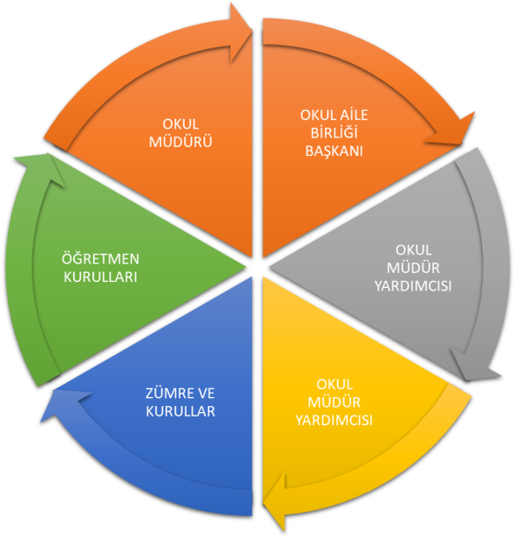
Paydaş anketlerine ilişkin ortaya çıkan temel sonuçlara altta yer verilmiştir:
Öğrenci Anketi Sonuçları: Kesin Katılıyorum%74,Katılıyorum%10,Kararsızım%6,KısmenKatılıyorum%7,Katılmıyorum%3 Öğretmen Anketi Sonuçları: Kesin Katılıyorum%40,Katılıyorum%43,Kararsızım%7,Kısmen Katılıyorum%4,Katılmıyorum%6 Veli Anketi Sonuçları: Kesin Katılıyorum%84,Katılıyorum%7,Kararsızım%3,Kısmen Katılıyorum%5,Katılmıyorum%1 İç Paydaş Anketimizin Sonuç Raporu
Toplam 102 kişinin katıldığı öğretmen,veli,öğrenci ve idareci, iç paydaş anketi ekibimiz tarafından ayrıntısıyla analiz edilmiş ve çok yüksek bir oranda müdürlüğümüzün iş ve işlemlerinden memnun kaldıkları, kendini güvende hissettikleri ve okulumuz personeli olmaktan gurur duydukları anlaşılmıştır.
  - Bazı anket sorularına verilen cevaplardaki kısmi sorunların kaynağının bulunup çözüm üretilmesi gerektiği üst kurulumuzla paylaşılmıştır. Bu anketimizden aldığımız sonuçlarla, temel değerlerimizle, güçlü ve zayıf yönlerimizi tespit etmemiz daha da kolaylaşmıştır. Yine iç paydaş ve dış paydaş anketlerimizin ışığında bakanlığımızın belirlediği amaç ve hedeflerle aynı doğrultuda performans göstergeli stratejiler üretmemiz daha da kolaylaşmıştır.

İÇ PAYDAŞLAR | DIŞ PAYDAŞLAR
Okul Yönetimi | Kaymakamlık
Öğretmenler | İlçe Milli Eğitim Müdürlüğü
Öğrenciler | Muhtarlık
Okul Aile Birliği | Mezunlar
Veliler | Diğer Eğitim Kurumları
 | Kolluk kuvvetleri

PAYDAŞ ANALİZİ MATRİSİ
PAYDAŞLAR | İÇ PAYDAŞ | DIŞ PAYDAŞ | YARARLANICI | TEDAARİKÇİ | TEMEL ORTAK | STRATEJİK ORTAK | NEDEN PAYDAŞ
FSM İLKOKULU MÜDÜRÜ (LİDER) |  |  |  |  |  |  | Kurum idari amiri
FSM İLKOKULU MÜDÜRLÜĞÜ YÖNETİCİLERİ |  |  |  |  |  |  | Kurum idari amiri yardımcıları
FSM İLKOKULU MÜDÜRLÜĞÜ BİRİMLERİ |  |  |  |  |  |  | Kurum hizmet sağlayıcıları
DİĞER PERSONEL (ÖĞRETMEN, TEKNİK PERSONEL, MEMUR, HİZMETLİ) |  |  |  |  |  |  | Hizmet sağlayıcılar
İLÇE MİLLÎ EĞİTİM MÜDÜRLÜKLERİ |  |  |  |  |  |  | İlçe eğitim otoriteleri
OKUL/KURUM ÇALIŞANLARI |  |  |  |  |  |  | Hizmet üreten ve alan
ÖĞRENCİLER |  |  |  |  |  |  | Hedef kitle
VELİLER |  |  |  |  |  |  | Hedef kitle
OKUL AİLE BİRLİKLERİ |  |  |  |  |  |  | Okulları işlevsel olarak destekleyen oluşum
MİLLÎ EĞİTİM BAKANLIĞI |  |  |  |  |  |  | Bağlı olunan üst idare
 |  |  |  |  |  |  | İlin mülki idari amiri
İLÇE KAYMAKAMLIKLARI |  |  |  |  |  |  | İlçe mülki idari amirleri
BELEDİYELER |  |  |  |  |  |  | Yerel yönetim otoritesi
ÜNİVERSİTELER |  |  |  |  |  |  | Eğitim öğretime bilimsel destek sağlayan üst eğitim kurumu
HAYIRSEVERLER |  |  |  |  |  |  | Gönüllü hizmet sağlayıcılar
SİVİL TOPLUM KURULUŞLARI |  |  |  |  |  |  | Gönüllü eğitim destekçileri
SPOR KULÜPLERİ VE FEDERASYONLAR |  |  |  |  |  |  | Eğitim öğretimle ilgili sağlık, güvenlik, sosyal, ulaşım..vb alanlarda hizmet sunan kamu kurumları
ÖZEL SEKTÖR KURULUŞLARI |  |  |  |  |  |  | Destekleyen özel kurumlar
İLÇE EMNİYET MÜDÜRLÜĞÜ |  |  |  |  |  |  | Eğitim öğretimle ilgili sağlık, güvenlik, sosyal, ulaşım..vb alanlarda hizmet sunan kamu kurumları
İLÇE SAĞLIK MÜDÜRLÜĞÜ |  |  |  |  |  |  | Eğitim öğretimle ilgili sağlık, güvenlik, sosyal, ulaşım..vb alanlarda hizmet sunan kamu kurumları
İL ÇEVRE ve ŞEHİRCİLİK MÜDÜRLÜĞÜ |  |  |  |  |  |  | Eğitim öğretimle ilgili sağlık, güvenlik, sosyal, ulaşım..vb alanlarda hizmet sunan kamu kurumları
BASIN YAYIN KURULUŞLARI |  |  |  |  |  |  | Hizmetlerin duyurulmasında ve farkındalık oluşturmada katkı sunan kurumlar

Okulda Oluşturulan Komisyon ve Kurullar

Kurul/Komisyon Adı | Görevleri
Zümre Öğretmenler Kurulu | Eğitim-öğretimin eşgüdüm içinde yürütülmesi, eğitim-öğretim süresinde karşılaşılan güçlükler vb. ile ilgili görüş alışverişinde bulunmak
Şube Öğretmenler Kurulu | Şubedeki öğrencilerin kişilik, beslenme, sağlık, sosyal ilişkilerinin yanı sıra akademik başarıları ile ailenin ekonomik durumu değerlendirilerek alınacak önlemler görüşülür.
Okul-Aile Birliği Kurulu | Eğitim-öğretimi geliştirici faaliyetleri desteklemek Okul ve veliler ile iletişimi sağlamak. Okul adına alınan kararlarda velileri temsil etmek. vs.

GZFT (Güçlü, Zayıf, Fırsat, Tehdit) Analizi
Okulumuzun temel istatistiklerinde verilen okul künyesi, çalışan bilgileri, bina bilgileri, teknolojik kaynak bilgileri ve gelir gider bilgileri ile paydaş anketleri sonucunda ortaya çıkan sorun ve gelişime açık alanlar iç ve dış faktör olarak değerlendirilerek GZFT tablosunda belirtilmiştir. Dolayısıyla olguyu belirten istatistikler ile algıyı ölçen anketlerden çıkan sonuçlar tek bir analizde birleştirilmiştir. Kurumun güçlü ve zayıf yönleri donanım, malzeme, çalışan, iş yapma becerisi, kurumsal iletişim gibi çok çeşitli alanlarda kendisinden kaynaklı olan güçlülükleri ve zayıflıkları ifade etmektedir ve ayrımda temel olarak okul müdürü/müdürlüğü kapsamından bakılarak iç faktör ve dış faktör ayrımı yapılmıştır. İçsel Faktörler : Güçlü Yönler:
Öğrenciler | Şeffaf, paylaşımcı ve değişime açık liderlik anlayışının hayata geçirilmiş olması
Çalışanlar | Kadromuzun genç ve tecrübeli olması
Veliler | Velilerin okula karşı ilgisi ve iyi ilişkiler içinde olunması
Bina ve Yerleşke | Okul bina ve bahçemizin yerleşim yerinin uygun yerinde olması
Donanım | Araç gereç bakımından bir eksiklik olmaması
Bütçe | Hayırsever velilerimizin ve okul yapımında katkısı olan kişilerin yardımı
Yönetim Süreçleri | İdare tarafından güzel bir kurum kültürünün oluşturulması
İletişim Süreçleri | Yönetim ve öğretmenlerin uyum içinde çalışması
vb | Okulumuzdaki saygı, sevgi ve güven ortamı

Zayıf Yönler
Öğrenciler | Öğrencilerimizin çoğunluğunun babası inşaat işçisi çocuğu olması sebebiyle ailelerden gereken ilgiyi görememeleri.
Çalışanlar | Çalışanların empati, örgütsel ve motivasyon yetersizliği
Veliler | Velilerin eğitim profilinin düşük olması.
Bina ve Yerleşke | Okul bahçesinin yetersizliği
Donanım | Okulumuzda fen laboratuarının yetersizliği, toplantı, spor ve sanat etkinlikleri için salon bulunmaması.
Bütçe | Okulumuzun hayırsever harici destek alamaması
Yönetim Süreçleri | Okulda rehberlik ve psikolojik danışman öğretmen olmayışı
İletişim Süreçleri | İnşaat işçisi olan velilerimizin veli toplantılarına katılımın az olması

Dışsal Faktörler
Fırsatlar
Politik | Bakanlığımızın Vizyon 2023 belgesinde yer alan unsurların müdürlüğümüzde/kurumumuzda pozitif beklentiler oluşturması
Ekonomik | Köyde yaşayan hayırseverlerin desteğini almak
Sosyolojik | Velilerle beraber geziler düzenlenmesi
Teknolojik | Yeniliklere açık bir ekip olunması
Mevzuat-Yasal | Mevzuat ve yasal değişikliklerin devamlı takip edilmesi
Ekolojik | Okulumuz etrafında tarımsal faaliyetlerin yapılması ve onların gözlemlenmesi

Tehditler
Politik | Bulunduğumuz bölgenin hızlı göç alıp-vermesi ve öğrenci gelip-gitme sorunu
Ekonomik | Velilerimizin gelir düzeyinin düşük olması
Sosyolojik | Sosyal faaliyetlere katılımın az olması
Teknolojik | Öğrencilerin evlerinde internet ve bilgisayar olmaması
Mevzuat-Yasal | Mevzuatın yanlış yorumlanması
Ekolojik | Okulumuzun etrafında ihata duvarını olmaması

Gelişim ve Sorun Alanları

Gelişim ve sorun alanları analizi ile GZFT analizi sonucunda ortaya çıkan sonuçların planın geleceğe yönelim bölümü ile ilişkilendirilmesi ve buradan hareketle hedef, gösterge ve eylemlerin belirlenmesi sağlanmaktadır. Gelişim ve sorun alanları ayrımında eğitim ve öğretim faaliyetlerine ilişkin üç temel tema olan Eğitime Erişim, Eğitimde Kalite ve kurumsal Kapasite kullanılmıştır. Eğitime erişim, öğrencinin eğitim faaliyetine erişmesi ve tamamlamasına ilişkin süreçleri; Eğitimde kalite, öğrencinin akademik başarısı, sosyal ve bilişsel gelişimi ve istihdamı da dâhil olmak üzere eğitim ve öğretim sürecinin hayata hazırlama evresini; Kurumsal kapasite ise kurumsal yapı, kurum kültürü, donanım, bina gibi eğitim ve öğretim sürecine destek mahiyetinde olan kapasiteyi belirtmektedir.
Eğitime Erişim | Eğitimde Kalite | Kurumsal Kapasite
Okullaşma Oranı | Akademik Başarı | Kurumsal İletişim
Okula Devam/ Devamsızlık | Sosyal, Kültürel ve Fiziksel Gelişim | Kurumsal Yönetim
Okula Uyum, Oryantasyon | Sınıf Tekrarı | Bina ve Yerleşke
Özel Eğitime İhtiyaç Duyan Bireyler | İstihdam Edilebilirlik ve Yönlendirme | Donanım
Yabancı Öğrenciler | Öğretim Yöntemleri | Temizlik, Hijyen
Hayat boyu Öğrenme | Ders araç gereçleri | İş Güvenliği, Okul Güvenliği
 |  | Taşıma ve servis

Gelişim ve sorun alanlarına ilişkin GZFT analizinden yola çıkılarak saptamalar yapılırken yukarıdaki tabloda yer alan ayrımda belirtilen temel sorun alanlarına dikkat edilmesi gerekmektedir.
Gelişim ve Sorun Alanlarımız:
1.TEMA: EĞİTİM VE ÖĞRETİME ERİŞİM
1 | % 100 okullaşma oranı
2 | %1 devamsızlık oranı
3 | Okula uyum ve oryantasyon için sürekli sportif ve kültürel çalışmalar yapılmaktadır
4 | Kütüphanemizde yeteri kadar kitap vardır.
5 | Yeni gelen öğrencilerin uyum sorunu yaşamamaları için tam bir bütünlük halinde hareket edilmektedir
6 | Öğrenciler teknolojik aletlere istedikleri zaman ulaşabilmektedir.
7 | Fotokopi ve benzeri kaynaklardan sınırsız faydalanılmaktadır.
8 | Öğrencilerin eğitim ve öğretim adına eksikleri anında karşılanmaktadır.
9 | …………………………………………………………..
10 | ……………………………………………………………….

2.TEMA: EĞİTİM VE ÖĞRETİMDE KALİTE
1 | Bilgisayar laboratuarının olması
2 | Fen laboratuarının olmaması
3 | Araç ve gereçlerin yeterli olması
4 | Sosyal, sportif ve kültürel etkinliklerin olması
5 | Projelerin özendirilmesi ve artırılması
6 | Akademik başarının artırılması
7 | Öğretmenlerin teknolojiyi iyi kullanması
8 | Düzenli veli toplantı ve ziyaretlerinin yapılması

3.TEMA: KURUMSAL KAPASİTE
1 | Kurumsal iletişimin iyi olması.
2 | Okulun sosyal, kültürel, sanatsal ve sportif faaliyet alanlarının arttırılması
3 | Donatım eksiklerinin giderilmesi
4 | Okul güvenliğine yönelik tespit edilen eksikliklerin giderilmesi
5 | Yabancı dil becerilerini kullanan personel sayısını arttırmaya yönelik çalışmalar yapılması
6 | Okullardaki fiziki durumun iyileştirilmesi ve öğrencilere uygun hale getirilmesi
7 | Temizlik ve hijyene yönelik gerekli tedbirlerin alınması

BÖLÜM III: MİSYON, VİZYON VE TEMEL DEĞERLER

Okul Müdürlüğümüzün Misyon, vizyon, temel ilke ve değerlerinin oluşturulması kapsamında öğretmenlerimiz, öğrencilerimiz, velilerimiz, çalışanlarımız ve diğer paydaşlarımızdan alınan görüşler, sonucunda stratejik plan hazırlama ekibi tarafından oluşturulan Misyon, Vizyon, Temel Değerler; Okulumuz üst kurulana sunulmuş ve üst kurul tarafından onaylanmıştır.
MİSYONUMUZ
Çukuröz İlkokulu/İmam Hatip Ortaokulu olarak, okulumuza gelen öğrencilerin; Atatürk ilke ve inkılaplarıyla donanmış, araştırmacı ruhu gelişmiş, çevresiyle barışık ve uyumlu özgüven, sorumluluk, yorumlama ve çözümleme gücüne sahip bireyler olarak, ahlaklı, edepli vatan ve milletine bağlı şekil hizmet etmeyi ilke edinmiş ve hayatta başarılı olmalarını sağlamak için varız

VİZYONUMUZ:
Türk Milli Eğitiminin ve 2023 Vizyonu ışığı altında geçmişimizden aldığımız özgüven ve güç ile bugün çağın gereklerine göre yaşayıp, ülkemizi Atatürk’ün gösterdiği çagdaş uygarlık düzeyinin üzerine çıkarmayı hedefleyen üzgün, etkili, nitelikli, verimli bir okul ve okul toplumu olmak.

TEMEL DEĞERLERİMİZ
1. Okulumuzun amacı topluma, milli değerleri yaşamasını bilen, inançlara saygılı, ahlaklı, sorumluluk sahibi bilinçli bireyler yetiştirmektir.
2. Hizmet sunduğumuz öğrencilerimizin isteklerini, ihtiyaçlarını belirleyip, bunları karşılamaya çalışırız. Kararlarımızı elde ettiğimiz sonuçlara göre alırız. Amacımız başarı elde etmektir.
3. Başaran bireyleri, başarıları takdir etmeyi biliriz.
4. Başarının ancak takım çalışmasıyla elde edileceğine inanıyoruz.
5. Anayasa ve Milli Eğitim Temel Kanunu'nda yer alan amaç ve ilkelere uygun eğitim öğretim veren bir okul.
6. İlköğretim Kurumları Yönetmeliğine uygun eğitim öğretim veren bir okul.
7. Toplam Kalite Yönetimi felsefesini benimsemiş ve bu doğrultuda eğitim öğretim veren bir okul. Çoklu zeka kuramını derslerde uygulayan bir okul.
8. Eğitimini, öğretimini velisi ve çevresiyle paylaşan. öğrencisinin de velisinin de katkısını alan bir okul. Sağlıklı, temiz ve hijyenik bir okul.
9. Eğitim ve öğretimin kalitesini arttırmak için hiçbir masraftan kaçınmayan, elindeki bütün imkanları bu amaçla kullanan bir okul. 10.Öğrenciyi merkez alan bir okul.
11. Vizyonumuzda ifadesini bulan model bir okul.
Eğitim Hedeflerimiz: 1. Anayasa’nın ve Milli Eğitim Temel Kanunu’nun amaçları doğrultusunda, Atatürk ilke ve inkılaplarına bağlı, çağın gereksinimlerine uygun bireyler yetiştirilmesi 2. Çağdaş yönetim tekniklerini kullanarak hatasız, sürekli, daha iyi ve daha hızlı hizmet sunmak suretiyle çalışanların ve hizmet alanların memnuniyetinin sağlanması 3. Öğretmenlerimiz ve diğer çalışanları Toplam Kalite Yönetimi konusunda eğitmek ve bunların değişim sürecine inanmalarını sağlayarak, çalışanların sorun çözücü yeterliliğe kavuşturulması 4. Okulumuzda görev yapan tüm personelimize ve en önemlisi öğrencilerimize sürekli öğrenme politikasını benimsetmek 5. Okulumuzun fıziki mekân, yönetim anlayışı ve imkânlar açısından çevreye açık, sosyal-kültürel ve sportif faaliyetlerin gerçekleştirildiği bir toplum merkezi haline getirilmesi 6. Okulumuzun ve dolayısıyla İlimizin eğitim alanındaki başarısını ülke genelinin üstüne çıkarmak için çalışmalar yapılması 7. Öğretim programlarının öğrenilebilirlik düzeylerini yükseltmek için, farklı metot ve stratejilerin öğretmenlerle beraber araştırılarak derslerin işleyişinde görselliğin arttırılması ve okulumuzda eğitim teknolojisinden en üst seviyede yararlanılmasının sağlanılması. 8. Atık malzemelerin değerlendirilmesiyle ilgili Önlemlerin alınması 9. Öğretmenlerimizin düzenli olarak meslek ve branşlarında hizmet içi eğitim faaliyetlerinden yararlanmalarının sağlanması 10. Öğrencilerimize okuma alışkanlığı verilmesi, sınıf kitaplıklarının zenginleştirilmesi 11. Öğrencilerimize mesleki yönlendirme ve okul tercihlerinde rehberlik edilmesi 12. Öğretmen, öğrenci ve veli ilişkilerinin artırılması ve okulumuza velilerimizin desteğinin sağlanması 13. Öğrencilerin madde bağımlılığı ve zararlı alışkanlıklardan korunması için gerekli tedbirlerin alınması ve öğretmenlerimiz, öğrencilerimiz ve velilerimize yönelik bilgilendirici seminerler verilmesi 14. Rehberlik hizmetlerinin amacına uygun olarak işlevlerinin artırılması. 15. Okulumuzun temizliği konusunda hizmetli olarak bulunanların gerekli özeni göstermeleri için çalışmaların yapılması ve okulumuzdaki tüm mekânların temiz kullanılması ve temiz bırakılması, öğrencilerimizde temizlik alışkanlığının yaşam felsefesi olarak yerleştirilmesi için temiz sınıf kampanyasının başlatılması.

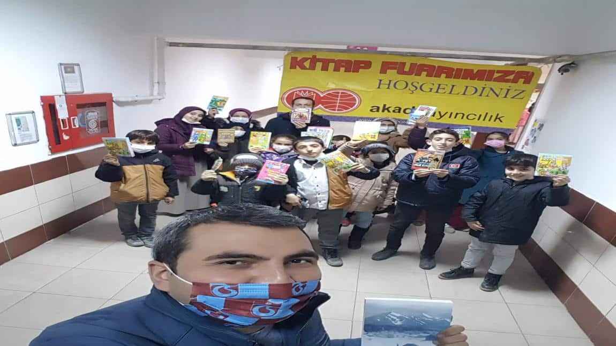
Öğretim Hedeflerimiz 1. Öğretmenlerimizin yabancı dil ye bilgisayar konusunda ilimizde düzenlenen seminerlere ve öğretim programlarına katılmaları konusunda teşvik edilmesi 2. İl genelinde ye düzenli olarak okulumuz öğrencileri için uygulanacak seviye tespit sınavlan ile öğretimin etkinliğinin değerlendirilmesi ye alınan sonuçlara göre gerekli iyileştirmelerin ye ödüllendirmelerin yapılması 3. Öğrenci merkezli öğretim yaklaşımının benimsenmesi 4. Öğrencilerin ilgi ye yetenekleri doğrultusunda uygun liselere yönlendirilmesi 5. Okulumuzda öğretimde teknolojinin imkanlarının sonuna kadar kullanılması bilgisayar sayılarının artırılması, her sınıfın bilgisayar, projeksiyon cihazı, vb. ihtiyaçlarının karşılanması 6. Ezbercilikten uzak, sürekli kendini yenileyen, araştırmacı bir nesil yetiştirmek için; okulumuzda öğrencilerimize okuma alışkanlığı verilmesi konusunda çalışılması 7. Öğrencilerin daha başarılı olması için planlı çalışma alışkanlığının kazandırılması ve okulumuzda etüt çalışmalarına ağırlık verilmesi 8. Düzenli ders çalışamama, dikkat bozukluğu ye ilgisizlik gibi problemleri olan öğrencilerimizin okula ye çevreye uyumunun sağlanması ile ilgili olarak rehberlik çalışmalarının düzenli olarak yapılması öğrenciyle, aileyle, öğretmenlerle vb. birebir görüşmeler yapılarak aksaklığı giderici tedbirlerin hep birlikte uygulamaya konulması.

Fiziki Yapıda Hedeflerimiz
1. 2027 yılı sonuna kadar tüm eksikliklerin giderilerek okulumuzun fiziki donarımın sağlanması 2. Okulumuzun çevre düzenin korunması. 3. Okulumuzun iç donanımının verilen hizmete uygun hale getirilmesi ye öğrencilerimizi bu konuda paydaş yaparak onlarda aidiyet ye sahiplenme duygularının geliştirilmesi 4. Okulumuza kamelya yapılması.
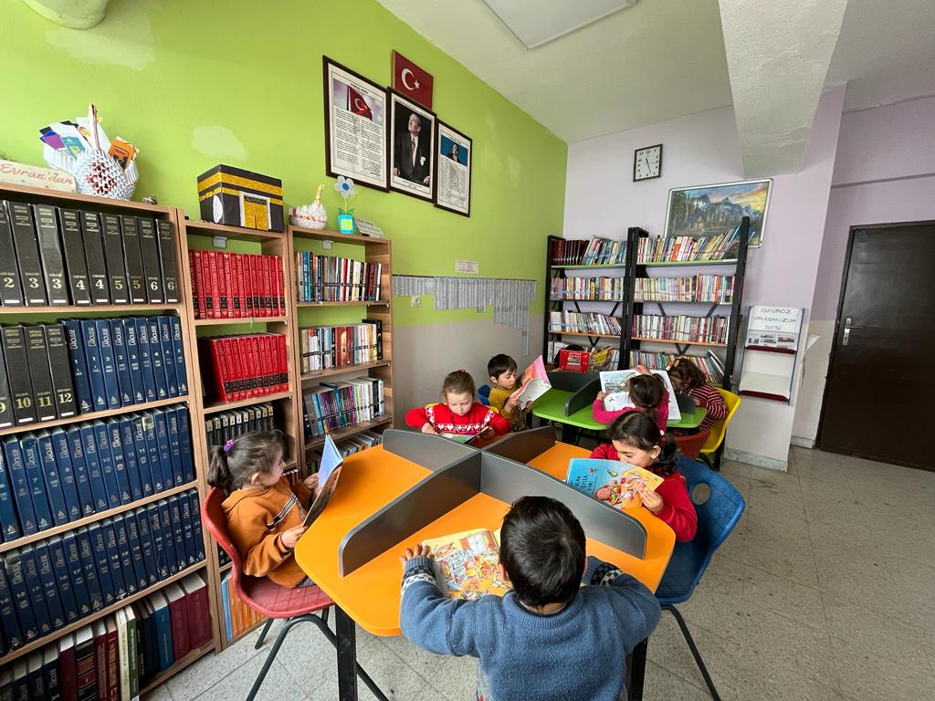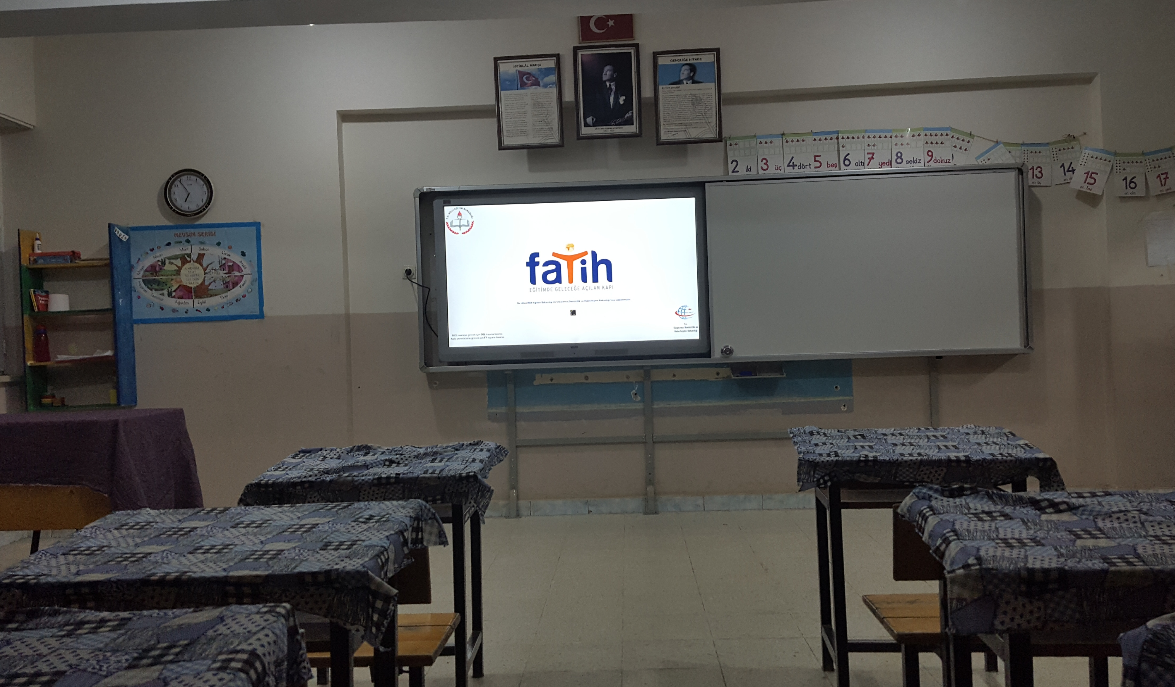

Sosyal ye Kültiirel Çalismalardaki Hedeflerimiz 1. Avrupa Birliği eğitim projeleri kapsamındakı çalışmalara başlanması. 2. Okulumuza sosyal ve kiiltiirel faaliyetlerin sergilenebileceği bir çok amaçlı salonun yapılması. 3.Okullar arası bilgi, şiir, kompozisyon ye ses yarışmaları etkinliklerine katılımın artırılarak, ilimizin ye okulumuzun tanıtımının yapılması, öğrenci motivasyonunun artırılmasi öğrencilerimize sosyal birey olma olgusunun kazandırılması 4.Okulumuzun web sayfasının yenilenmesiyle hem okulumuzun tanıtımının yapılması hem de okul çalışmalarının her kesimden takip edilmesinin sağlanması 5.Okulumuzda matematik, fen, tiyatro, satranç, izcilik, çevre vb. kulüp çalışmalarının, dergi ve gazete çıkarılmasının teşvik edilmesi 6.İl içi geziler düzenlenmesi
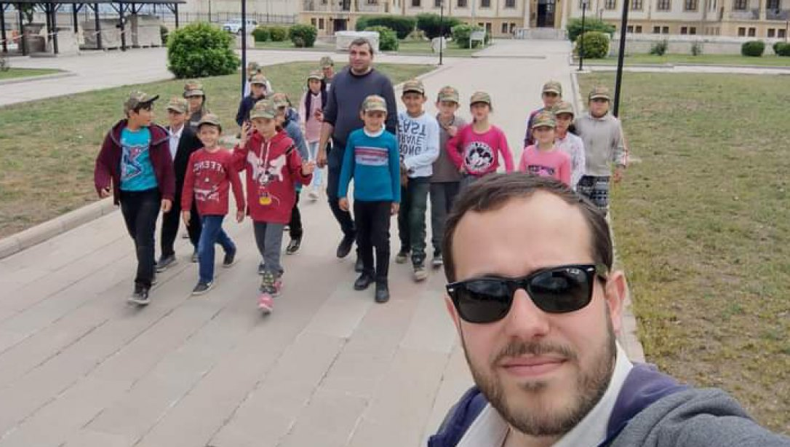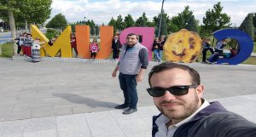

Sportif Çalışmalardaki Hedeflerimiz 1. Okulumuzun İlimizde ye ilke genelinde sportif faaliyetlere katılması ve iyi dereceler alması için çalışmaların yapılması 2. Okulumuzda spor-sağlık ilişkisi hakkında seminerler düzenlenerek, her öğrencinin bu spor faaliyetlerine katılmasının sağlanması 3. Spor dallarında ustun kabiliyetli öğrencilerimizin tespit edilerek, onların başarılı oldukları alanlarda ilerlenmesinin sağlanması 4. Öğrencilerimizin "Bilinçli spor ve dengeli beslenme”yi bir yaşam tarzı haline getirmeleri için çalışması 5. Sportif tesisi olan kurumlardan yararlanılması ve bu kurumlarla işbirliğinin geliştirilmesi
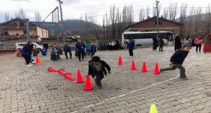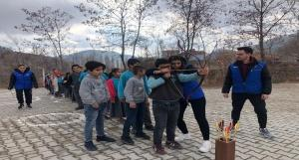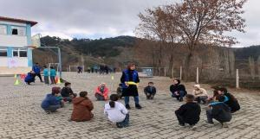
BÖLÜM IV: AMAÇ, HEDEF VE EYLEMLER

TEMA I: EĞİTİM VE ÖĞRETİME ERİŞİM
Eğitim ve öğretime erişim okullaşma ve okul terki, devam ve devamsızlık, okula uyum ve oryantasyon, özel eğitime ihtiyaç duyan bireylerin eğitime erişimi, yabancı öğrencilerin eğitime erişimi ve hayat boyu öğrenme kapsamında yürütülen faaliyetlerin ele alındığı temadır.
STRATEJİK AMAÇ 1
Bireylerin sosyal, zihinsel, duygusal ve fiziksel gelişimine katkı sağlayan ve her bireyin en temel hakkı olan eğitime; bireylerin ekonomik, sosyal, kültürel, demografik farklılıkları ve dezavantajlarından etkilenmeksizin eşit ve adil şartlar altında katılım ve tamamlamalarına imkân ve ortam sağlamak.
Stratejik Hedef 1.1:
Kayıt bölgemizde alan taraması yapılarak okul öncesi öğrencilerimizin eğitim ve öğretime katılımının her yıl için %5 artırılması.
STRATEJİK AMAÇ 2
Öğrencilerimizin akademik anlamda başarılarında artış sağlamak, iletişime ve öğrenmeye açık, özgüven ve sorumluluk sahibi, sosyal sorumluluk bilincinde sağlıklı ve mutlu öğrencilerin yetişmesine imkân sağlamak.
Hedef 2.1.
Okulumuzun akademik başarısı oranını plan dönemi sonuna kadar % 10 arttırmak
Hedef 2.2.
Öğrencilerin akademik başarı düzeylerine, ruhsal ve fiziksel gelişimlerine yönelik kültürel ve sportif faaliyetlere katılım oranını en az %2 artırmak.
Hedef 2.3.
Eğitimde yenilikçi yaklaşımlar kullanılarak öğrencilerin yabancı dil yeterliliğini artırmak ve uluslararası standartlarda dil bilen öğrenci sayısını artırmak.

STRATEJİK AMAÇ 3
Okulumuzun kurumsallaşma düzeyini yükseltecek, etkin ve verimli işleyen bir kurumsal yapıyı tesis etmek; veli desteğini artırmak, beşeri ve fiziki alt yapı ile kurumsal kapasiteyi geliştirmek.
Hedef 3.1.
Okul kantinini okul dışına inşa edebilmek, okulumuzun fiziki yapısının iyileştirmek ve gelecek kuşakları en iyi şekilde yetiştirecek sıcak ve güvenli bir eğitim-öğretim ortamı oluşturmak.
Stratejik Hedef 3.2.
Kurum kültürünün yerleştiği, öğretmenlerimizin yeterliklerinin ve performanslarının geliştirildiği, hizmet içi eğitimlere önem veren işlevsel bir insan kaynakları yönetimi yapısını plan dönemi sonuna kadar oluşturmak.
Hedef 3.3. Anasınıfı sayımızı ikiye çıkartarak okulumuza veli desteğini ve kaynakları her yıl en az %5 artırmak.

Stratejik Amaç 1
Kayıt bölgemizde yer alan çocukların okullaşma oranlarını artıran, öğrencilerin uyum ve devamsızlık sorunlarını gideren etkin bir yönetim yapısı kurulacaktır.

Stratejik Hedef: Başarılı Bir Okul Olmak(Edepli ve Ahlaklı Bireyler Yetiştirmek) :
Performans Göstergeleri
No | PERFORMANS  GÖSTERGESİ | Mevcut |  | HEDEF
 |  | 2023 | 2024 |  | 2025 | 2026 | 2027
PG.1.1.a | Kayıt bölgesindeki öğrencilerden okula kayıt yaptıranların oranı(%) | 100 | 100 |  | 100 | 100 | 100
PG.1.1.b | İlkokul birinci sınıf öğrencilerinden en az bir yıl okul öncesi eğitim almış olanların oranı (%)(ilkokul) | 85 | 90 |  | 95 | 100 | 100
PG.1.1.c. | Okula yeni başlayan öğrencilerden oryantasyon eğitimine katılanların oranı(%) | 100 | 100 |  | 100 | 100 | 100
PG.1.1.d. | Bir eğitim ve öğretim döneminde 20 gün ve üzeri devamsızlık yapan öğrenci oranı (%) | 0 | 0 |  | 0 | 0 | 0
PG.1.1.e. | Bir eğitim ve öğretim döneminde 20 gün ve üzeri devamsızlık yapan yabancı öğrenci oranı (%) | 0 | 0 |  | 0 | 0 | 0
PG.1.1.f. | Okulun özel eğitime ihtiyaç duyan bireylerin kullanımına uygunluğu (0-1) | 0 | 0 |  | 0 | 0 | 0
PG.1.1.g. | Hayatboyu öğrenme kapsamında açılan kurslara devam oranı (%) (halkeğitim) | 0 | 0 |  | 0 | 0 | 0
PG.1.1.h. | Hayatboyu öğrenme kapsamında açılan kurslara katılan kişi sayısı (sayı) (halkeğitim) | 0 | 0 |  | 0 | 0 | 0

Eylemler
No | Eylem İfadesi | Eylem Sorumlusu | Eylem Tarihi
1.1.1. | Kayıt bölgesinde yer alan öğrencilerin tespiti çalışması yapılacaktır. | Okul Stratejik Plan Ekibi | 01 Eylül-20 Eylül
1.1.2 | Devamsızlık yapan öğrencilerin tespiti ve erken uyarı sistemi için çalışmalar yapılacaktır. | Sınıf Rehber Öğretmeni | 01 Eylül-20 Eylül
1.1.3 | Devamsızlık yapan öğrencilerin velileri ile özel aylık toplantı ve görüşmeler yapılacaktır. | Sınıf Rehber Öğretmeni | Her ayın son haftası
1.1.4 | Okulun özel eğitime ihtiyaç duyan bireylerin kullanımının kolaylaştırılması için rampa ve asansör eksiklikleri tamamlanacaktır. | Okul Müdürü | Mayıs
1.1.6 | Bahçe bakım ve düzeni | Hizmetliler | Mart
1.1.7 | Bina giriş kapısının yapılması | Okul Müdürü | Haziran
1.1.8 | Binanın dış cephe boyasının yapılması | Okul Müdürü | Haziran
1.1.9 | Çatı katının düzen ve tertibi | Hizmetliler | Mart
1.1.10

TEMA II: EĞİTİM VE ÖĞRETİMDE KALİTENİN ARTIRILMASI:
Eğitim ve öğretimde kalitenin artırılması başlığı esas olarak eğitim ve öğretim faaliyetinin hayata hazırlama işlevinde yapılacak çalışmaları kapsamaktadır.

Bu tema altında akademik başarı, sınav kaygıları, sınıfta kalma, ders başarıları ve kazanımları, disiplin sorunları, öğrencilerin bilimsel, sanatsal, kültürel ve sportif faaliyetleri ile istihdam ve meslek edindirmeye yönelik rehberlik ve diğer mesleki faaliyetler yer almaktadır.

Stratejik Amaç 2
Öğrencilerimizin gelişmiş dünyaya uyum sağlayacak şekilde donanımlı bireyler olabilmesi için eğitim ve öğretimde kalite artırılacaktır.

Stratejik Hedef 2.1. Öğrenme kazanımlarını takip eden ve velileri de sürece dâhil eden bir yönetim anlayışı ile öğrencilerimizin akademik başarıları ve sosyal faaliyetlere etkin katılımı artırılacaktır.
Hedef 2.1.
Okulumuzun akademik başarısı oranını plan dönemi sonuna kadar % 1 arttırmak
Hedef 2.2.
Okulda sportif faaliyetlerin planlanarak, 2019 yılında 2 sportif faaliyetin düzenlenmesi ve plan döneminde bu sayının 3’ya çıkarılması.
Hedef 2.3.
Eğitim-öğretim yılı içerisinde öğrencilerimizin ayda okuduğu ortalama kitap sayısını her yıl için %10 arttırmak

Performans Göstergeleri
No | PERFORMANS  GÖSTERGESİ | Mevcut | HEDEF
 |  | 2023 | 2024 | 2025 | 2026 | 2027
PG.2.1.1 | Bir eğitim ve öğretim döneminde bilimsel, kültürel, sanatsal ve sportif alanlarda en az bir faaliyete katılan öğrenci oranı (%) | 30 | 35 | 40 | 45 | 50
PG.2.1.2 | Öğrenci başına okunan kitap sayısı | 10 | 15 | 18 | 21 | 26
PG.2.1.3 | Toplumsal sorumluluk ve gönüllülük programlarına katılan öğrenci oranı (%) | 30 | 40 | 45 | 50 | 55
PG.2.1.5 | EBA Ders Portali öğrenci kayıt oranı (%) | 100 | 100 | 100 | 100 | 100
PG.2.1.6 | Yabancı dil eğitimine yönelik geliştirilen digital içerik sayısı | 1 | 1 | 1 | 1 | 1
PG.2.1.7 | Mesleki eğitimde alanlara/dallara ilişkin yürütülen proje/fuar sayısı | 0 | 0 | 0 | 0 | 0
PG.2.1.8 | Herhangi bir dalda milli takım havuzunda yer alan öğrenci sayısı | 0 | 0 | 0 | 0 | 0
PG.2.1.11 | Ulusal ve uluslararası projelere katılan öğrenci oranı (%) | 0 | 0 | 0 | 0 | 0
PG.2.1.12 | Önceki öğrenmelerin tanınması kapsamında  düzenlenen belge sayısı (halk eğitim) | 0 | 0 | 0 | 0 | 0
PG.2.1.15 | Öğretmenlerimiz tarafından Eğitim Bilişim Ağı (EBA) sistemine eklenen ders destek materyalleri ve uygulamaların sayısı. | 0 | 1 | 2 | 3 | 5

Eylemler
No | Eylem İfadesi | Eylem Sorumlusu | Eylem Tarihi
2.1.1. | Bilimsel, kültürel ve sportif faaliyetlere öğrenciler teşvik edilecektir. | Okul idaresi ve tüm öğretmenler | Eğitim- Öğretim yılı
2.1.2 | Bahçede kitap okuma etkinliği yapılacaktır. | Okul idaresi ve tüm öğretmenler | Eğitim- Öğretim yılı
2.1.3 | Ağaç dikimi, yaşlı ziyareti yapılacaktır. | Okul idaresi ve tüm öğretmenler | Eğitim- Öğretim yılı
2.1.5 | Öğrencilerimiz kayıtlıdır.
2.1.6 | Öğrenciler ve öğretmenler tarafından dijital içerik oluşturulacaktır. | Okul idaresi ve Yabancı dil öğretmeni | Eğitim – Öğretim Yılı
2.1.7 | Böyle bir çalışmamız yoktur.
2.1.8 | Öğrencimiz yoktur.
2.1.11 | Öğrencimiz yoktur.
2.1.12 | Okulumuz kapsamında değildir.
2.1.15 | Öğretmenlerimize Eba kullanımı ve materyal paylaşımı konusunda gerekli destek ve yardım sağlanacaktır. | Okul idaresi ve tüm öğretmenler | Eğitim – Öğretim Yılı

Stratejik Hedef 2.2. Etkin bir rehberlik anlayışıyla, öğrencilerimizi ilgi ve becerileriyle orantılı bir şekilde üst öğrenime veya istihdama hazır hale getiren daha kaliteli bir kurum yapısına geçilecektir.

Performans Göstergeleri
No | PERFORMANS  GÖSTERGESİ | Mevcut | HEDEF
 |  | 2023 | 2024 | 2025 | 2026 | 2027
PG.2.2.1 | Okulumuzda/Kurumumuzda yükseköğretim kurumlarınca düzenlenen bilimsel etkinliklere katılan öğrenci oranı (%) | 0 | 0 | 0 | 0 | 0
PG.2.2.2 | Fen ve sosyal bilimler liselerinde ders ve proje etkinliklerine katılan öğretim üyesi sayısı | 0 | 0 | 0 | 0 | 0
PG.2.2.3 | Fen ve sosyal bilimler liseleri ile üniversiteler arasında imzalanan protokol sayısı | 0 | 0 | 0 | 0 | 0
PG.2.2.4 | Okulumuzda/Kurumumuzca Ulusal-uluslararası olarak Yapılan proje sayısı (Tübitak-Erasmus-AB veya bakanlık düzeyinde projeler) | 0 | 0 | 0 | 0 | 0
PG.2.2.5 | Okulumuzda/Kurumumuzda staj yapan öğrencilerimize ilişkin İşletmelerin memnuniyet oranı (%) (mesleki eğitim kurumları) | 0 | 0 | 0 | 0 | 0
PG.2.2.6 | Okulumuzda/Kurumumuzda Mezunların memnuniyet oranı(%) | 100 | 100 | 100 | 100 | 100
PG.2.2.7 | Okulumuzda/Kurumumuzda Mesleki rehberlik faaliyetleri konususunda rehberlik yapılan öğrenci oranı (%) | 0 | 0 | 0 | 0 | 0
PG.2.2.8 | Okulumuzda/Kurumumuzda Yetiştirme kurslarını dönem sonu itibari ile tamamlayan öğrenci oranı (%) | 100 | 100 | 100 | 100 | 100
PG.2.2.9 | Okulumuzda/Kurumumuzda Bir eğitim-öğretim yılında müdürlüğümüzce düzenlenen toplantı ve etkinlikleri katılan veli oranı (%) | 40 | 45 | 50 | 55 | 60

Eylemler
No | Eylem İfadesi | Eylem Sorumlusu | Eylem Tarihi
2.2.1. | Okulumuz kapsamında değildir.
2.2.2 | Okulumuz kapsamında değildir.
2.2.3 | Okulumuz kapsamında değildir.
2.2.4 | Böyle bir çalışmamız yoktur.
2.2.5 | Böyle bir çalışmamız yoktur.
2.2.6 | Öğrencilerimiz memnundur.
2.2.7 | Okulumuz kapsamında değildir.
2.2.8 | Bütün öğrencilerimiz tamamlamıştır.
2.2.9 | Okulumuzda veli toplantıları velilere zamanında bildirilmektedir. | Okul idaresi | Eğitim-Öğretim Yılı

TEMA III: KURUMSAL KAPASİTE
Stratejik Amaç 3
Eğitim ve öğretim faaliyetlerinin daha nitelikli olarak verilebilmesi için okulumuzun kurumsal kapasitesi güçlendirilecektir.
Stratejik Hedef 3.1. Etkili ve verimli bir kurumsal yapıyı oluşturmak için; mevcut beşeri, fiziki alt yapı ile yönetim ve organizasyon yapısı iyileştirilecektir.
Performans Göstergeleri
No | PERFORMANS  GÖSTERGESİ | Mevcut | HEDEF
 |  | 2023 | 2024 | 2025 | 2026 | 2027
PG.3.1.1 | Okulumuzda/Kurumumuzda bulunan Tasarım ve Beceri Atölyesi sayısı | 0 | 0 | 0 | 0 | 0
PG.3.1.2 | Lisansüstü eğitim alan personel oranı (%) | 2 | 3 | 3 | 3 | 3
PG.3.1.3 | Okulumuzda/Kurumumuzda Resim ve/veya Müzik atölyesi sayısı | 0 | 0 | 0 | 0 | 0
PG.3.1.4 | Okulumuzda/Kurumumuzda bulunan Uygulamalı dersler için atölye sayısı  (mesleki eğitim kurumları) | 0 | 0 | 0 | 0 | 0
PG.3.1.5 | Okulumuzda/Kurumumuzda Engellilerin kullanımına uygun asansör/lift, rampa ve tuvaleti birlikte olma durumu (0-1) | 2 | 2 | 2 | 2 | 2
PG.3.1.6 | Okulumuzda/Kurumumuzda Öğretmen başına düşen öğrenci sayısı | 14 | 13 | 12 | 12 | 12
PG.3.1.7 | Okulumuzda/Kurumumuzda Öğrenci sayısı 30’dan fazla olan şube oranı (%) | 0 | 0 | 0 | 0 | 0
PG.3.1.8 | Okulumuzda/Kurumumuzda Pansiyon doluluk oranı (%) | 0 | 0 | 0 | 0 | 0
PG.3.1.9 | Okulumuzda/Kurumumuzda Okulumuzda/Kurumumuzda Z kütüphanesi bulunma durumu (0-1) | 0 | 0 | 0 | 0 | 0
PG.3.1.10 | Yabancı dil sınavında (YDS) en az C seviyesi veya eşdeğeri bir belgeye sahip olan öğretmen sayısı | 0 | 0 | 0 | 0 | 0
PG.3.1.11 | Okulumuzda/Kurumumuzda İş güvenliği eğitimi alan personel oranı | 100 | 100 | 100 | 100 | 100
PG.3.1.12 | Okulumuzda/Kurumumuzda Gerçek iş ortamlarında mesleki gelişim faaliyetlerine katılan öğretmen sayısı  (mesleki eğitim kurumları) | 0 | 0 | 0 | 0 | 0
PG.3.1.13 | Okulumuzda/Kurumumuzda Savunma sanayinin ihtiyaç duyduğu alanlara yönelik açılan dal sayısı (0-1) (mesleki eğitim kurumları) | 0 | 0 | 0 | 0 | 0
PG.3.1.14 | Ulusal -Uluslararası bir alanda kuruma kazandırılan ödül durumu (0-1) | 0 | 0 | 0 | 0 | 0
PG.3.1.15 | Müdürlüğünüz iş ve işlemlerine yönelik paydaşların memnuniyet oranı (%) | 100 | 100 | 100 | 100 | 100

EYLEMLER
No | Eylem İfadesi | Eylem Sorumlusu | Eylem Tarihi
3.1.1. | Okulumuzda atölyemiz yoktur.
3.1.2 | Lisansüstü eğitim alan personelimiz vardır.
3.1.3 | Okulumuzda resim veya müzik atölyemiz yoktur.
3.1.4 | Okulumuz kapsamında değildir.
3.1.5 | İhtiyaç halinde kullanılabilecek durumdadır. | Okul idaresi | Eğitim –Öğretim yılı
3.1.6 | Öğretmen başına düşen öğrenci sayımız ideal durumdadır. | Okul idaresi ve tüm öğretmenler. | Eğitim –Öğretim yılı
3.1.7 | Okulumuzda öğrenci sayısı 30 dan fazla olan şube yoktur.
3.1.8 | Okulumuzda pansiyon yoktur.
3.1.9 | Okulumuzda Z kütüphane kurulumu için uygun ortam sağlanacaktır. | Okul idaresi | 2023
3.1.10 | Okulumuz öğretmenlerini Yabancı Dil sınavına katılması için teşvik edilecektir. | Okul idaresi | Eğitim Öğretim yılı
3.1.11 | İş güvenliği eğitimi alan personel sayımız arttırılacaktır. | Okul idaresi | 2023
3.1.12 | Okulumuz kapsamında değildir.
3.1.13 | Okulumuz kapsamında değildir.
3.1.14 | Ulusal- Uluslararası yarışmalar hakkında öğretmen ve öğrencilerimiz bilgilendirilecektir. | Okul idaresi | Eğitim Öğretim yılı
3.1.15 | Müdürlüğümüz aynı ilgiyle çalışmaya devam edecektir. | Okul idaresi | 2023-2027

V. BÖLÜM: MALİYETLENDİRME
2023-2027 Stratejik Planı Faaliyet/Proje Maliyetlendirme Tablosu

Kaynak Tablosu | 2023 | 2024 | 2025 | 2026 | 2027 | Toplam
Genel Bütçe | 0 | 0 | 0 | 0 | 0 | 0
Valilikler ve Belediyelerin Katkısı | 0 | 0 | 0 | 0 | 0 | 0
Diğer (Okul Aile Birlikleri) | 100 | 150 | 200 | 250 | 300 | 1000
TOPLAM | 100 | 150 | 200 | 250 | 300 | 1000

VI. BÖLÜM: İZLEME VE DEĞERLENDİRME
Okulumuz Stratejik Planı izleme ve değerlendirme çalışmalarında 5 yıllık Stratejik Planın izlenmesi ve 1 yıllık gelişim planın izlenmesi olarak ikili bir ayrıma gidilecektir.
Stratejik planın izlenmesinde 6 aylık dönemlerde izleme yapılacak denetim birimleri, il ve ilçe millî eğitim müdürlüğü ve Bakanlık denetim ve kontrollerine hazır halde tutulacaktır.
Yıllık planın uygulanmasında yürütme ekipleri ve eylem sorumlularıyla aylık ilerleme toplantıları yapılacaktır. Toplantıda bir önceki ayda yapılanlar ve bir sonraki ayda yapılacaklar görüşülüp karara bağlanacaktır.

STRATEJİK PLAN ÜST KURULU İMZA SİRKÜSÜ
STRATEJİK PLAN ÜST KURULU
SIRA NO | ADI SOYADI | GÖREVİ | İMZA
1 | Emrah ÖZKAN | Okul Müdürü
2 | Kader DEMİRCİ | Öğretmen
3 | Saffet GELMEZ | Öğretmen
4 | Rukiye OKUR | Öğretmen
5 | Mehmet BİRCAN | Okul Aile Birliği Başkanı
6 | Pevrül ÖZDİNÇ | Okul Aile Birliği Yönetim Kurulu Üyesi

ONAY 18/10/2023
Emrah ÖZKAN Okul Müdür V.

